GAL LA NOI IN SAT ANUNȚĂ ORGANIZAREA
UNEI ÎNTÂLNIRI DE ANIMARE
ÎN COMUNA OBOGA, JUDETUL OLT

CÂND? PE 16 IANUARIE ORA 10:00

UNDE? ÎN SALA DE ȘEDINȚE A PRIMĂRIEI OBOGA

CARE ESTE TEMA? SDL GAL LA NOI IN SAT

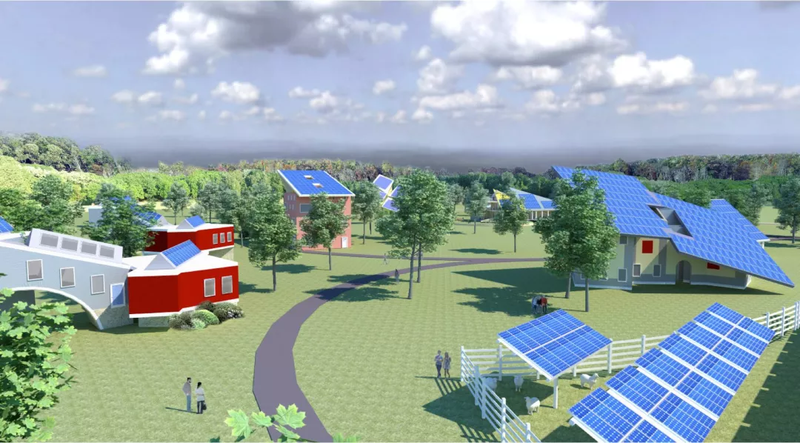

ASOCIATIA GAL LA NOI IN SAT
Jud. Olt, Comuna Gavanesti, Str. Decindea, nr. 4, camera 4
Registrul Special 10/26.09.2012 | CIF 30780340
gal.lanoiinsat@yahoo.com
www.lanoiinsat2024-2029.ro

